ქ.თბილისი 04 ნოემბერი 2017 წელი
ტენდერი
კომპანია "ფრეგო" წარმატებით ახორციელებს საწვავის იმპორტს საქართველოში სხვადასხვა ქვეყნებიდან. კომპანია „ფრეგო“-ს მიზანია: შექმნას საქართველოს ბაზარზე მძლავრი ქსელი, რომელიც მოწინავე პოზიციებს დაიმკვიდრებს მომხმარებლის მსყიდველობით გადაწყვეტილებაში, რაც განპირობებული იქნება ფასის, ხარისხისა და მომსახურების უპირატესობით კონკურენტებთან. ორაგნიზაციის შესახებ დეტალური ინფორმაცია შეგიძლიათ იხილოთ ვებ-გვერდზე: www.frego.ge
კომპანია „ფრეგო“-ს აცხადებს მანათობელი ორმხრივი ლაითბოქსების დამზადების ტენდერს, რომელიც განთავსდება კომპანია ფრეგო-ს შემდეგ ბენზინგასამართ სადგურებზე:

- ხაშურის აგს - მისამართი: ქ.ხაშური, სტალინის ქ. N16
- ზესტაფონის აგს - მისამართი: ქ.ზესტაფონი, ქუჩა სტაროსელსკი
- ბათუმის აგს - ბათუმი,აეროპორტის გზატკეცილი N243/ბ

რენდერი N1
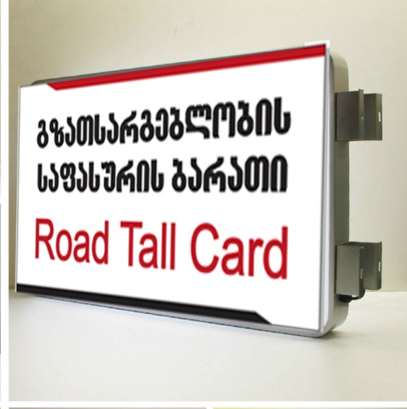

სატენდერო მოთხოვნის პირობები
გვესაჭიროება მანათობელი ლაითბოქსების დამზადება მონტაჟის გარეშე.
- რაოდენობა: 3 ცალი (ორმხრივი).

აღწერილობა: მანათობელი ლაითბოქსები გვესაჭიროება დიოდური ნათებით, ლაითბოქსების პარამეტრებია: 120X80 სმ.
გამოსაყენებელი მასალა: ორგმინა ზედ გადაკრული სტიკერით;
ლაითბოქსებზე დასამაგრებელი სტიკერების დიზაინს უზრუნველყოფს კომპანია ფრეგო.

გთხოვთ შემოგვთავაზოთ 3 ცალი კომპანია ფრეგო-ს მიერ მოწოდებული 2017 წლის 10 ნოემბრამდე. ასევე გთხოვთ მიუთითოთ ზემოთმოყვანილი სამუშაოების შესრულების ვადა.

Tamar Kakabadze FREGO LLC

Phone: +995 32 2999910 (103)
Mobile: +995 574 900 440
Email: mailto:tamar@frego.ge
Address: 145, A. Beliashvili Str. 0159 Tbilisi, Georgia

